红砖美术馆 | 新闻稿

奥拉维尔·埃利亚松：道隐无名
2018年3月25日-8月12日

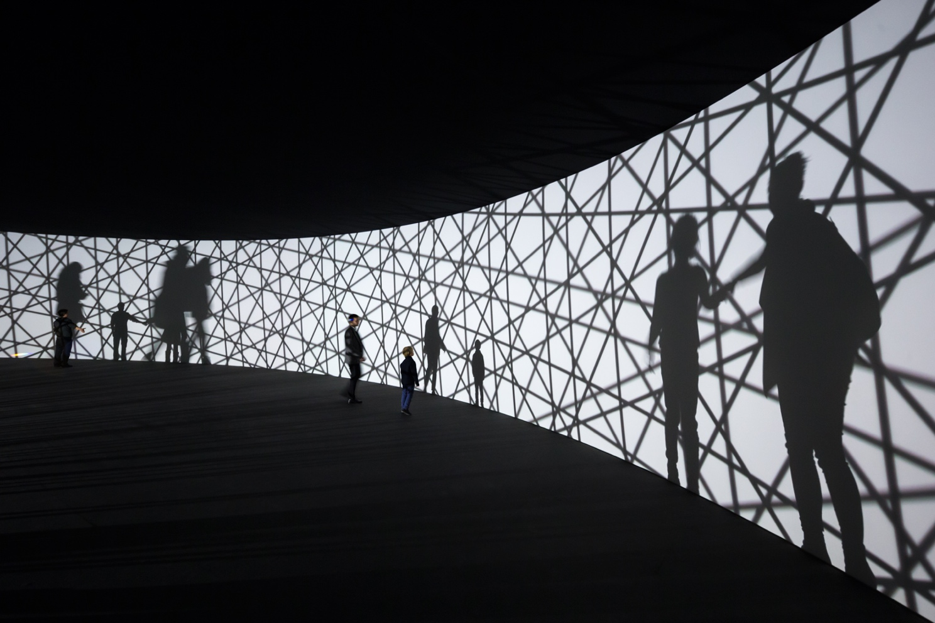
《未思之思图志》，2014，奥拉维尔•埃利亚松，空间照，摄影：伊万·巴恩

奥拉维尔·埃利亚松 (Olafur Eliasson) 迄今为止在中国的最大规模个展“奥拉维尔·埃利亚松：道隐无名”将于3月25日登陆红砖美术馆。

展览将在红砖美术馆的园林、圆厅和8个展厅同时呈现一系列大型沉浸式装置、雕塑及纸上作品。展览中的各个空间自成一体，营造特定的自然现象如光、雾、影、水，或探索运动和几何学，以此来诠释奥拉维尔·埃利亚松艺术生涯中各个重要的关注点。观者将在一系列浸入式环境中穿梭漫步，从第一件特定场域作品《道隐无名》（ The unspeakable openness of things, 2018）的强光开始，移步至红砖砌筑的圆厅观赏《遗失的指南针》（The lost compass, 2013），在黑暗中“阅读”水晶般无序跳动的《水钟摆》（Water pendulum, 2010），渐渐走进《不思之思图志》（Map for unthought thoughts, 2014）的网状幽暗世界，最后在黑暗的空间内欣赏环形喷雾装置《聚合彩虹》（Rainbow assembly, 2016）扑面而来的湿润中流动闪烁的七彩光谱。

主要装置作品周围的私密空间使观众可以专注于欣赏用格陵兰岛的冰川冰创作的水彩画《冰川风景》（Glacial landscape, 2018）、颜色随观者移动变化的《生物钟球体》（Chronobi
ological sphere, 2018）、被光“上色”的彩色玻璃状《明日共鸣器与昨日共鸣器》（Tomorrow resonator and Yesterday resonator, 2018）及打开虚幻空间的红色镜面《圆角》（The round corner,

2018）等。在位于楼下的展厅中，《声音银河》（Your sound galaxy, 2012）呈现由27个多面体组
成的圆环。首次亮相于2003年威尼斯双年展丹麦馆的《盲亭》（The blind pavilion, 2003）及《两个未思之思》（Two unthought thoughts, 2015）将于美术馆园林区展出。

| 埃利亚松与红砖

埃利亚松表示，闫士杰作为一位多年来对自己工作重要而活跃的支持者，此次展览是双方深入对话和密切合作的结果，“展览包括红砖美术馆的馆藏作品，及专门为红砖空间特别创作的新作，如展览同名大型作品《道隐无名》。”

埃利亚松与红砖美术馆渊源已久。2014年他到访红砖，对其建筑及园林表现出极大的兴趣；当时，闫士杰就向埃利亚松发出到红砖做展览的邀请。红砖美术馆陆续收藏了埃利亚松的三件作品，包括《盲亭》、《声音银河》（Your sound galaxy, 2013）及《水钟摆》。

其中，《盲亭》由两个钢铁同心框架构造，镶嵌有棱角的透明玻璃和黑色玻璃。站在作品的正中央，黑色玻璃板的排列导致从亭内观看外部世界的视线被阻挡，仿佛这座亭子“失明”了。

作为红砖馆藏中不可多得的重要作品，《声音银河》的灵感来自于忘年交老搭档埃纳尔·索尔斯泰恩（Einar Thorsteinn）的几何研究。

《水钟摆》创作于2010年，是埃利亚松针对水的实验孕育而生的不凡之作。黑暗的展厅中，一条打开的水管从屋顶垂下，水管的强大压力使水流在空中横向翻腾扭曲，在频闪闪光灯的照射下，喷射而出的水珠看上去宛如玻璃般坚硬的固体，断裂的水流轨迹在空中只能依稀可循。但眼见之物并不为实，被闪光斩碎为一瞥之象的作品体验出陡起终落的不稳定感。

| 道隐无名 The unspeakable openness of things

此次展览的题目引自奥拉维尔·埃利亚松的好朋友、哲学家蒂莫西·莫顿（Timothy Morton）对艺术的描述——The unspeakable openness of things（中文译为“道隐无名”），这让埃利亚松深有共鸣：“艺术存在并超越语言范畴，在艺术作品形式形成之前，一些难以名状的感觉会进入艺术创作的过程，并成为作品的一部分，却难以被充分表达；同时，艺术作品本质上对观者是开放的，当观者在作品的引导下体验、发问时，它已准备好聆听他们的倾诉。”

展览中文标题“道隐无名”是埃利亚松对红砖美术馆特有的建筑空间和东方园林的人文气质所呈现的一场艺术盛宴；此次展览策展人闫士杰在长达2年多的筹备中，与艺术家埃利亚松始终保持密切沟通，方案几易其稿。“我们试图将红砖的空间与埃利亚松作品所释放的能量完美结合，呈现作品与空间深度对话的艺术现场，当观者步入埃利亚松的时光隧道，沉浸在充满科技演绎的体验中，作品留给我们更多的是感知与觉悟。”

闫士杰对埃利亚松在艺术创作追求极致的态度深有体会：“他可能会对一件作品提出一百个想法，再一个个做减法，最后可能只剩下一个纯粹的符号。埃利亚松如同一位智库的领袖，站在气候、人文的立场，用艺术去呵护、关爱、发声、呐喊、激发人们的共识与行动。他追求时间的纵深，变幻空间的光影，倡导人与自然的对话，践行天人合一的哲学观。”

| 奥拉维尔·埃利亚松

奥拉维尔·埃利亚松（生于1967年，冰岛/丹麦）是一位涉猎广泛的视觉艺术家，运用装置、绘画、雕塑、摄影和电影等媒介创作。自1997年至今，他在世界各地的重要博物馆举办的个展为他赢得了广泛的赞誉。埃利亚松的公共空间项目包括2008年的《纽约市瀑布》（The New York City Waterfalls）以及分别于2014年在哥本哈根、2015年在巴黎展出的《冰钟》（Ice Watch）。

自2012年起，埃利亚松与工程师弗雷德里克·奥特森发起了一个生产并向无电社区分发太阳能灯的公益项目“小太阳”（Little Sun）。2014年，埃利亚松与长期合作者塞巴斯蒂安·贝曼（Sebastian Behmann）创办了国际艺术与建筑事务所——他者空间工作室（Studio Other Spaces）。

